Apfelessig selbst herstellen
An Apple a day Keeps the Climate Okay

Apfelessig
Habt ihr zu viele Äpfel im Garten und wisst nicht, was ihr mit ihnen machen sollt? Ihr mögt sie zwar als frischen Snack oder als beliebten Apfelkuchen, habt aber trotzdem Angst, dass sie verfaulen, weil ihr nicht schafft, alle zu verzehren? Wie wäre es mit der Herstellung eines Essigs?
Zutaten:
500 g Bio-Äpfel
(um zu vermeiden, dass die Chemikalien in der Apfelschale in den Essig gelangen)
2 Esslöffel Zucker
1 L Wasser
1 Esslöffel Essig
Ausrüstung:
Topf (1 L), Esslöffel, 1 großes Glas (2,5 L), Papiertücher, Reibe, Frischhaltefolie, Sieb, Krug, 2 kleine Gläser (1 L), Gaze/Mulltuch, Schere, 2 Gummibänder, Trichter, kleine Essigflasche (0,2 L)
1. Tag:
- 1 L Wasser in einem Topf mindestens 3 Minuten lang aufkochen (um unerwünschte Mikroorganismen abzutöten).
- Zwei Esslöffel Zucker hinzufügen (in heißem Wasser löst er sich sehr schnell auf) und auf Zimmertemperatur abkühlen lassen.
- 500 g Äpfel reiben, damit der Zucker aus den Äpfeln in das Wasser übergehen kann.
- Die Äpfel in das große Gefäß geben und die Lösung mit dem Zucker über die Äpfel gießen.
- Das Gefäß mit Frischhaltefolie abdecken und mit einem Gummiband festziehen.
- Bei Zimmertemperatur stehen lassen.

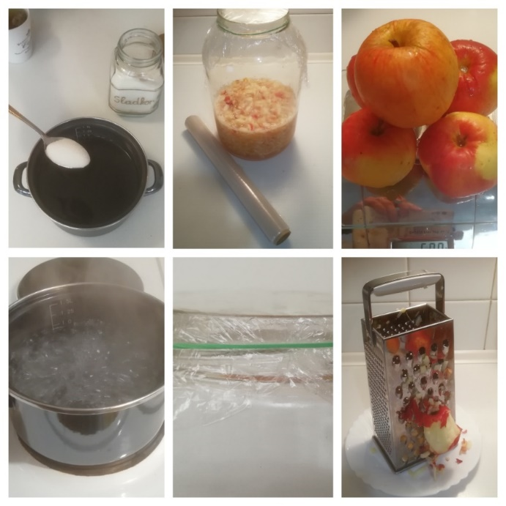

Nach 3 Wochen
- Den Inhalt des Glases in zwei kleinere Gläser abseihen.
- Gib einen Esslöffel Essig (Kulturen von Mikroorganismen) in ein Glas.
- Decke die Gläser mit einem Tuch ab, um Staub und Insekten zu vermeiden.
- Mit einem Gummiband festziehen und bei Raumtemperatur stehen lassen.

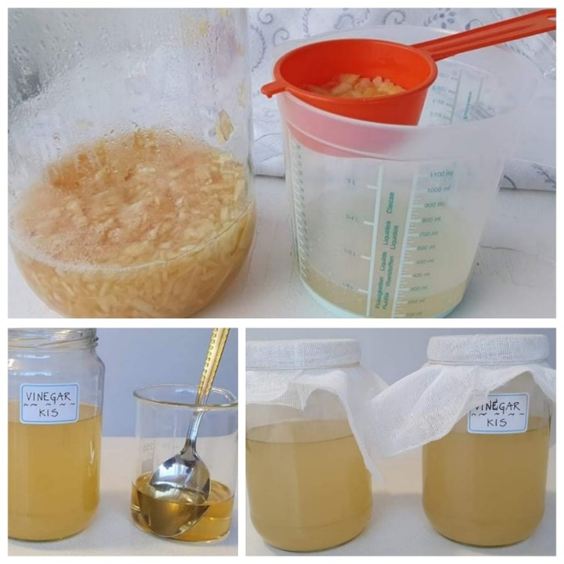

Nach 6 Wochen
- Trenne den Essig vom Bodensatz und fülle ihn in Flaschen ab.
- Vergleiche die Ergebnisse. Der Prozess ist schneller, wenn du einige Mikroorganismen hinzufügst.

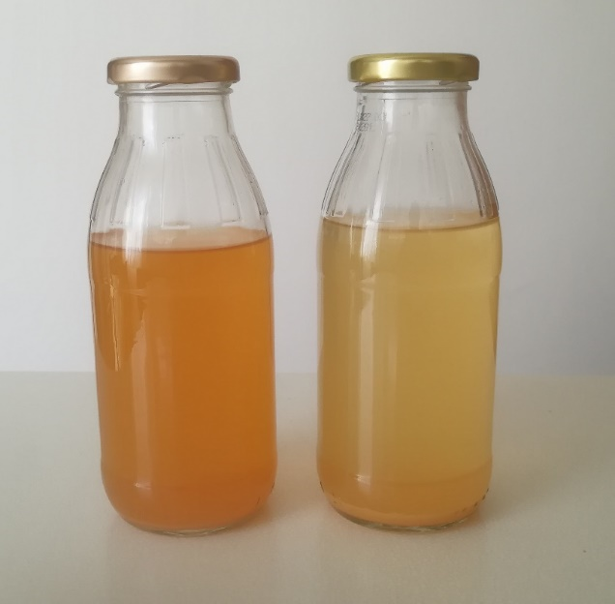

Beobachte den Prozess täglich. Schreibe ein Tagebuch über die Veränderungen. Zeichne oder mache ein Foto über die Veränderungen.
Datum/Tag | Bild | Beschreibe die Veränderung
1. Tag | 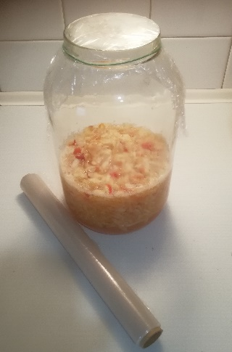 | Bereite alles für die Herstellung eines Essigs vor.

